1. Kako se zove najduža stranica pravouglog trougla
- kateta
- hipotenuza
- stranica

2. Obim pravouglog trougla čije su katete 18cm i 24cm iznosi:
- 43 cm
- 76 cm
- 72 cm
- 85 cm

3. Površina pravouglog trougla čija je hipotenuza 17cm, a kateta 15 cm iznosi:

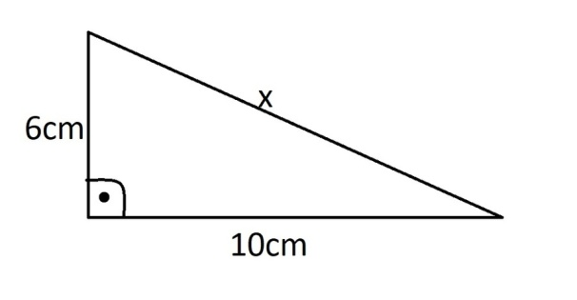

4. Dužina nepoznate stranice sa date slike iznosi:
- 9
- 7
- 4√34
- 2√34 ​

5. Površina pravougaonika je 192 cm². Izračunaj dužinu dijagonale ako je dužina jedne njegove stranice 12 cm.

6. Stranica kvadrata je 8cm. Dužina njegove dijagonale je:
- 8√2 ​ cm
- 4 cm
- 8 cm
- 4√2 cm

7. Ako je obim kvadrata 24√2 ​tada je njegova površina :
- 85
- 45
- 67
- 72

8. Osnovica jednakokrakog trougla je 16 cm, a krak 17 cm. Površina tog trougla iznosi:
- 130cm²
- 123 cm²
- 140 cm²
- 120 cm²

9. . Površina jednakostraničnog trougla iznosi 25√3 cm² tada je njegov obim:
- 75√3 cm
- 8 cm
- 45√3 cm
- 30 cm

10. Poluprečnik opisane kružnice oko kvadrata iznosi 6 cm, tada je njegova površina:
- 27cm²
- 24 √ 2 cm²
- 27cm²
- 72cm²

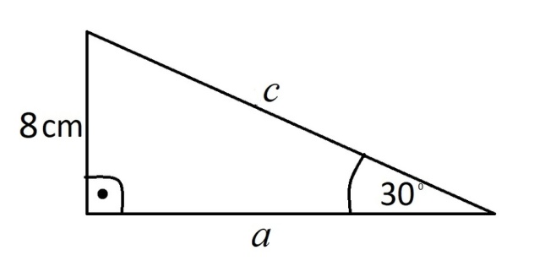

11. Na osnovu date slike odredi dužine nepoznatih stranica pravouglog trougla.
- a=8√3; c=16
- a=4; c=4√3 ​
- a=8; c=16
- a=6; c=5√3 ​

12. Obim romba je 80 cm, a dužina jedne njegove dijagonale je 24 cm . Izračunaj površinu tog romba.
- 56
- 87
- 45
- 48

13. Duža osnovica jednakokrakog trapeza iznosi 40cm. Njegov krak je 20 cm , a visina 16 cm . Površina tog trapeza iznosi :
- 654
- 448
- 345
- 432

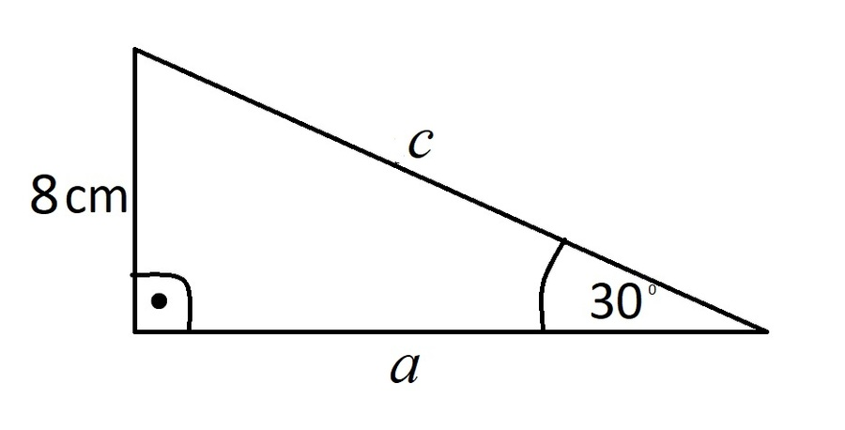

14. Obim trapeza sa slike iznosi:
- 38√2
- 22+8√2 ​
- 11+43√2

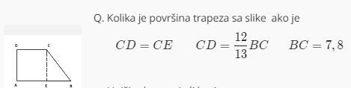

15. .
- 68,61
- 62,64
- 64,35
- 60,61
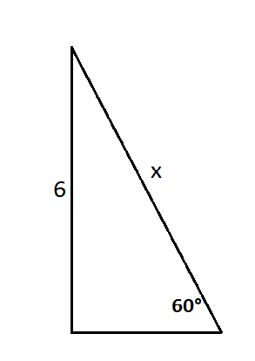

16. Gužina stranice x sa slike iznosi:
- 10
- 12
- 4√3
- 5√3

